Муниципальное дошкольное образовательное учреждение
«Детский сад № 26 «Золотая рыбка»
города Буденновска Буденновского района»

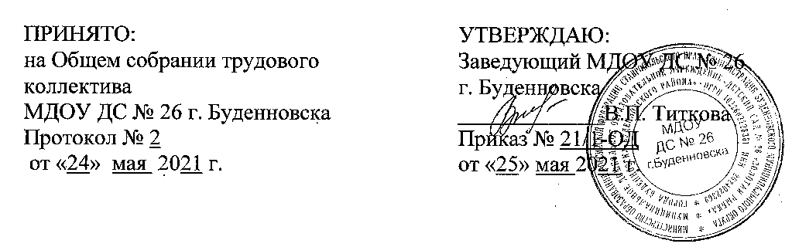

ПОЛОЖЕНИЕ
о компенсационных выплатах в муниципальном дошкольном образовательном учреждении «Детском саду
№ 26 «Золотая рыбка» города Будённовска Будённовского района»

1.ОБЩЕЕ ПОЛОЖЕНИЕ
1.1. Настоящее Положение о компенсационных выплатах части фонда оплаты труда работников МДОУ ДС № 26 г. Будённовска разработано в соответствии с приказом отдела образования администрации Буденовского муниципального района от 01 апреля 2015 года № 304 ОД «Примерное положение об оплате труда работников муниципальных организаций системы образования Буденновского муниципального района.
1.2. Данное положение вводится в МДОУ с целью повышения мотивации работников к качественному и производительному труду.
1.3. Выплаты компенсационного характера устанавливаются к окладам (должностным окладам) работников МДОУ при наличии оснований для их выплаты в пределах фонда оплаты труда, утвержденного на соответствующий финансовый год.
1.4. Работникам МДОУ установлены следующие выплаты компенсационного характера:
- выплаты работникам, занятым на тяжелых работах, работах с вредными и иными особыми условиями труда;
- за работу в ночное время;
- выплаты за работу в пустынных и безводных местах;
- за работу в выходные и нерабочие праздничные дни;
- за совмещение профессий (должностей);
- за расширение зон обслуживания и увеличение объема работы или
исполнение обязанностей временно отсутствующего работника без освобождения от работы.
1.5. Размеры компенсационных выплат устанавливаются в процентном отношении или абсолютном размере, если иное не установлено законодательством Российской Федерации, к окладу (должностному окладу) по соответствующим профессиональным квалификационным группам, без учета повышающих коэффициентов. При этом размер компенсационных выплат не может быть установлен ниже размеров выплат, установленных трудовым законодательством и иными нормативными правовыми актами, содержащими нормы трудового права.
1.6. При работе на условиях неполного рабочего времени компенсационные выплаты работнику пропорционально уменьшаются.
1.7.Источниками выплат надбавок и доплат компенсационного характера является фонд оплаты труда, утвержденный на текущий финансовый год.
2. Порядок установления компенсационных выплат.
2.1. Установление компенсационных выплат осуществляется руководителем учреждения МДОУ.
2.2. Все доплаты устанавливаются в соответствии с данным Положением.
2.3. Выплата работникам, занятым на работах в тяжелых и вредных условиях труда.
- сторожам за работу в ночное время (с 22.00 часов до 6.00 утра) в размере 35% часовой тарифной ставки, рассчитанного за каждый час работы в ночное время.
По итогам специальной оценки рабочих мест с целью уточнения условий труда, отклоняющихся от нормальных, и оснований применения компенсационных выплат за работу устанавливается:
- шеф-повару, поварам - повышенную оплату труда в размере 8% от основного оклада;
- операторам стиральных машин - повышенную оплату труда в размере 4% от основного оклада;
- шеф повару, поварам, - дополнительный отпуск -7 календарных дней.
Если по итогам следующей специальной оценки условия труда признаются безопасным, то указанная выплата снимается.
- младшим воспитателям Учреждения за непосредственное осуществление воспитательных функций в процессе проведения с детьми занятий, оздоровительных мероприятий, приобщения детей к труду 30% ставки (оклада);
- работнику, осуществляющему полномочия контрактного управляющего 10% ставки (оклада);
- работнику по ведению сайта Учреждения 10% ставки (оклада);
- работнику, ответственному за организацию питания в ДОУ 15% ставки (оклада).

2.4. Педагогическим работникам образовательной организации - молодым специалистам, имеющим определённый уровень образования - бакалавра, магистратура, среднее профессиональное, которые впервые устраиваются на работу, в соответствии со с. 70 ТК, положена единовременная выплата в размере 10000 рублей. Выплата выплачивается после того, как педагогический работник отработает в образовательном учреждении 3 года.
2.5. Единовременное денежное пособие, в размере 10000 рублей, выплачивается педагогическим работникам при увольнении в связи с выходом на трудовую пенсию по старости.
2.6. Выплаты за работу в пустынных и безводных местностях всем работникам МДОУ устанавливается коэффициент 1,1 к заработной плате;
2.7.Доплата до минимального размера оплаты труда производится всем работникам, у которых заработная плата с учетом всех доплат и надбавок меньше установленной законодательством минимальной заработной платы. При этом, в состав МРОТ выплата за работу в пустынных и безводных местах не включается, т.е. заработная плата доводится до МРОТ, а потом начисляется коэффициент 1,1 за работу в пустынных и безводных местах.
2.8. Выплаты за работу в выходные и нерабочие праздничные дни осуществляется в двойном размере.
2.9. Работникам МДОУ, выполняющим в одном и том же учреждении в пределах рабочего дня (смены) наряду со своей основной работой, обусловленной трудовым договором, дополнительную работу по другой должности (профессии) или исполняющим обязанности временно отсутствующего работника без освобождения от своей основной работы, производится выплата за совмещение профессий (должностей) или исполнение обязанностей временно отсутствующего работника.
2.10. При выполнении работником наряду со своей основной работой, обусловленной трудовым договором, дополнительного объема работ по одной и той же профессии или должности, производится выплата за расширение зоны обслуживания или увеличение объема выполняемых работ. Выплаты устанавливаются в процентах к должностному окладу (ставке заработной платы) по основной работе по соглашению сторон.
2.11.Установление выплат производится за совмещение профессий (должностей), расширение зоны обслуживания, увеличение объема выполняемых работ – в пределах фонда заработной платы по вакантной должности; исполнение обязанностей временно отсутствующего работника – в пределах фонда заработной платы по должности отсутствующего работника.
2.12.Фонд заработной платы по вакантной должности (должности временно отсутствующего работника) используется для установления выплат как одному, так и нескольким лицам.
2.13. Конкретные размеры выплат определяются каждому работнику дифференцированно в зависимости от квалификации этого работника, объема выполняемых работ, степени использования рабочего времени. Выплаты могут быть уменьшены или полностью отменены при пересмотре в установленном порядке норм нагрузки, а также при ухудшении качества работы.
2.14.Условия и порядок установления выплат за совмещение профессий (должностей), расширение зоны обслуживания, увеличение объема выполняемых работ или исполнение обязанностей временно отсутствующего работника фиксируются в локальном нормативном акте учреждения.
2.15. Размер доплаты и срок исполнения дополнительно оплачиваемых работ устанавливаются по соглашению сторон трудового договора с учетом содержания и (или) объема дополнительной работы.
2.16. Конкретный перечень работников, в соответствии с которым устанавливаются доплаты к окладам (должностным окладам) согласно данному пункту, и конкретный размер доплаты определяются руководителем на основании коллективного договора, соглашения и (или) локального нормативного акта учреждения.
2.17. Компенсационные выплаты производятся как по основному месту работы, так и при совмещении должностей, расширении зоны обслуживания и совместительстве.
2.18. Компенсационные выплаты не образуют новые оклады (должностные оклады) и не учитываются при начислении стимулирующих и иных выплат, устанавливаемых в процентах к окладу (должностному окладу).

